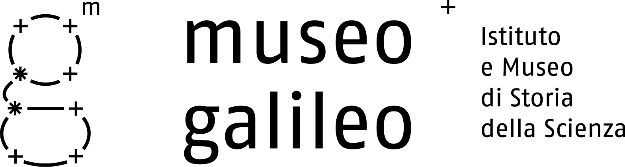

Al centro l’idea del museo come luogo di incontro di persone e interessi, passioni e scoperte

Premio Barnaba. Un museo, una storia: racconti inediti di esperienze nei musei
Il Museo Galileo presenta la prima edizione del concorso letterario
I lavori (in italiano, massimo 30.000 battute) dovranno pervenire entro il 31 marzo 2024.
La premiazione a settembre 2024 nell’ambito del Premio Pieve Saverio Tutino ad Arezzo.
Qui tutte le info:
https://www.museogalileo.it/istituto/premiobarnaba

Le esperienze personali vissute in un museo, luogo nel quale sono esposti opere d’arte, strumenti scientifici o oggetti di varie tipologie, ma anche di incontro tra persone e idee, scoperte e passioni, tra ricordi, curiosità e fantasie che possono diventare racconti inediti e sorprendenti, testimonianze inattese: a questo è dedicata la prima edizione del Premio Barnaba, un concorso letterario ideato dal Museo Galileo, al via quest’anno. I lavori - in lingua italiana, di massimo 30.000 battute - devono pervenire entro il 31 marzo 2024, nelle modalità indicate sul sito del Museo Galileo. La premiazione si terrà a Pieve Santo Stefano (Arezzo) nell’ambito del prestigioso Premio Pieve Saverio Tutino, che si svolgerà il prossimo settembre.

Il titolo del progetto prende le mosse da una suggestione: Barnaba è il nome del protagonista del racconto Nel museo di Reims, scritto da Daniele Del Giudice e pubblicato nel 1988. Barnaba è un ragazzo che in seguito a una malattia sta perdendo la vista e decide di recarsi a Reims, con l’intento di ammirare il Marat assassiné di Jacques-Louis David. Una ragazza, Anne, si accorge della sua difficoltà e decide di aiutarlo, di raccontargli il quadro, ma nel farlo mente. Quali ricordi, curiosità, fantasie, percorsi mentali può accendere la visita a un museo? In quanti modi diversi si può raccontare un’opera d’arte, uno strumento tecnologico o una collezione scientifica? Da queste idee nasce il Premio Barnaba. Un museo, una storia.

Il Premio è rivolto a tutti coloro che desiderano – attraverso la scrittura – condividere un’esperienza personale vissuta all’interno di un museo, inteso non solo come luogo di incontro tra oggetti in mostra e visitatori ma anche tra persone, con le loro idee, i loro interessi e le loro passioni. Un luogo che può far scaturire scoperte inattese, e che può esso stesso diventare racconto, un racconto che, come per Barnaba, qualcuno offre a qualcun altro.

È già possibile inviare il proprio lavoro: il Premio accoglie unicamente racconti inediti, in lingua italiana, di massimo 30.000 battute (spazi inclusi), le candidature dovranno pervenire entro il 31 marzo 2024, secondo le modalità indicate in dettaglio nel regolamento disponibile sul sito del Museo Galileo al seguente indirizzo: https://www.museogalileo.it/istituto/premiobarnaba. Al vincitore/alla vincitrice, verranno consegnati un premio in denaro di 1.000 € e la targa del Premio Barnaba 2024. Inoltre, i racconti finalisti saranno pubblicati in un volume collettivo a cura della casa editrice del Museo Galileo.

Due gli eventi conclusivi previsti: la consegna del Premio, che si terrà il 15 settembre 2024 nell’ambito della manifestazione Premio Pieve Saverio Tutino, a Pieve Santo Stefano (AR), e la presentazione del volume collettaneo, che si terrà presso il Museo Galileo di Firenze nei mesi successivi.

Il Comitato Scientifico dell’edizione 2024 sarà formato da: Monica Barni, Professoressa di Didattica delle Lingue Moderne presso l’Università per Stranieri di Siena; Massimo Bucciantini, storico e già docente all’Università di Siena, collaboratore del Museo Galileo, di cui co-dirige la rivista “Galilaeana”; Natalia Cangi, Direttrice organizzativa della Fondazione Archivio Diaristico Nazionale di Pieve Santo Stefano e Presidente della Commissione di lettura del Premio Pieve Saverio Tutino; Enzo Rammairone, già editor di narrativa per la casa editrice “66thand2nd”, autore di programmi di Rai Cultura dedicati ai libri e curatore per Einaudi della nuova edizione di Atlante occidentale di Daniele Del Giudice; Domenico Scarpa, scrittore e consulente letterario del Centro studi Primo Levi di Torino.

Per informazioni e chiarimenti contattare il Comitato Organizzatore del Premio Barnaba al seguente indirizzo: premiobarnaba@museogalileo.it.

Ufficio Stampa Museo Galileo
Antonio Pirozzi || PS Comunicazione
info@pscomunicazione.it | 339 5238132

